# UiPath中断活动Continue的介绍和使用

1. **Continue的介绍**

跳过当前For Each 循环内的迭代, 结束本次循环，Continue控件只能用于For Each 循环中

1. **Continue在UiPath中结合For Each循环的使用**
2. 打开设计器，在设计库中新建一个Flowchart，并为Flowchart命名

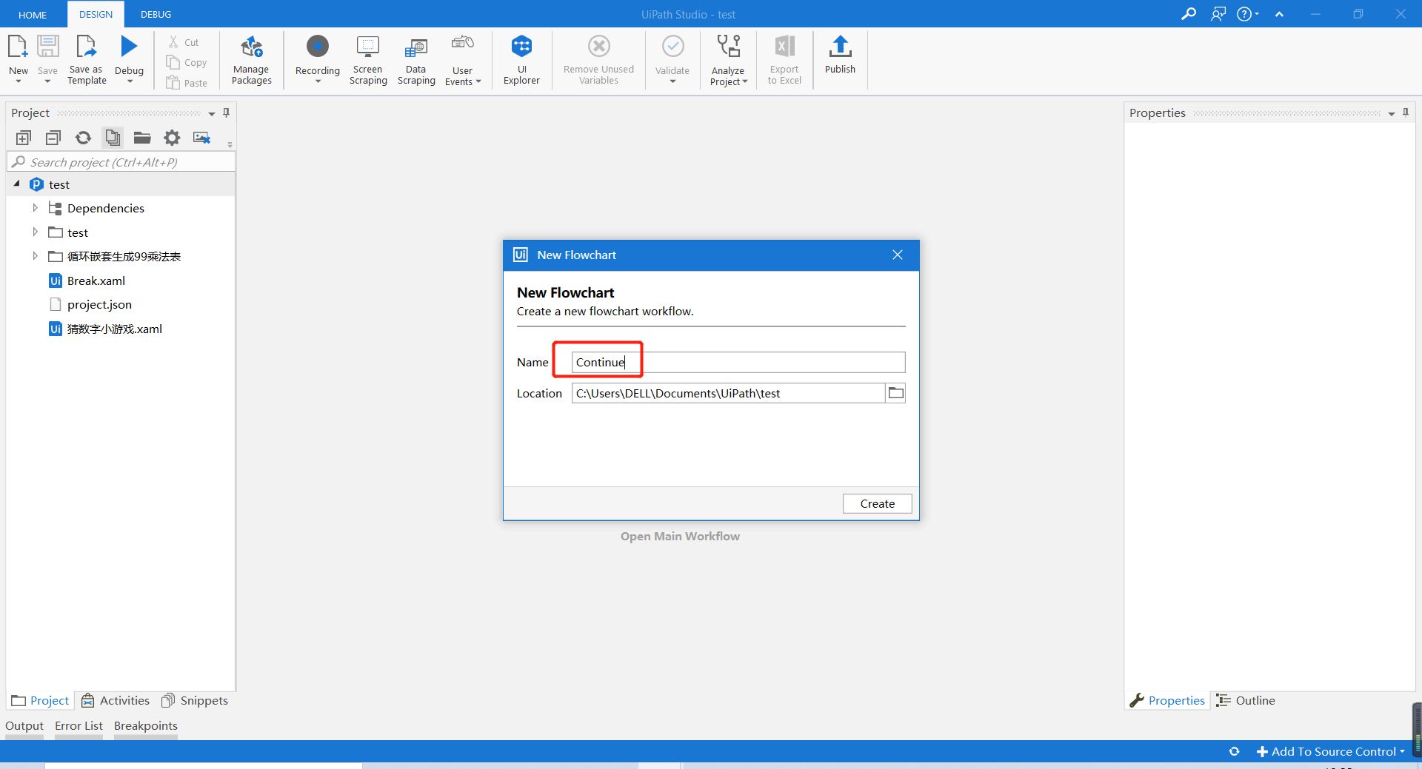

1. 添加一个Assign用做数据源，添加一个For Each循环

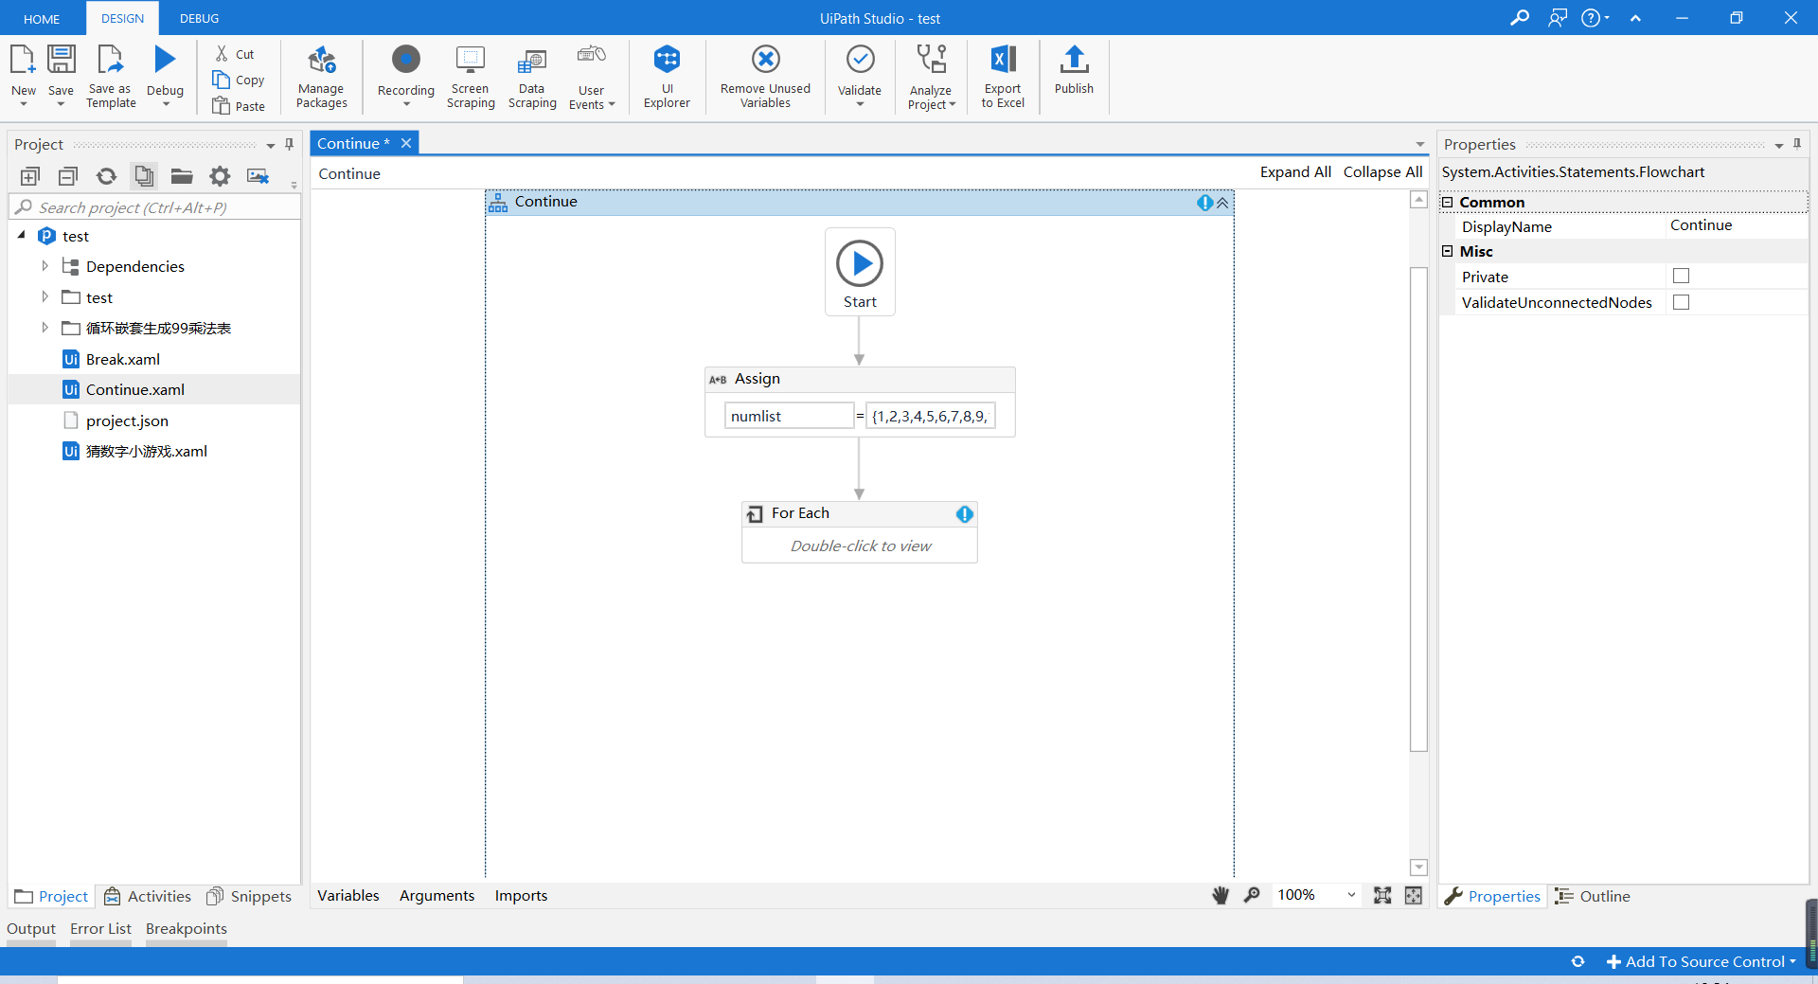

1. 在For Each循环的Body中添加if控件，用来判断是否为偶数

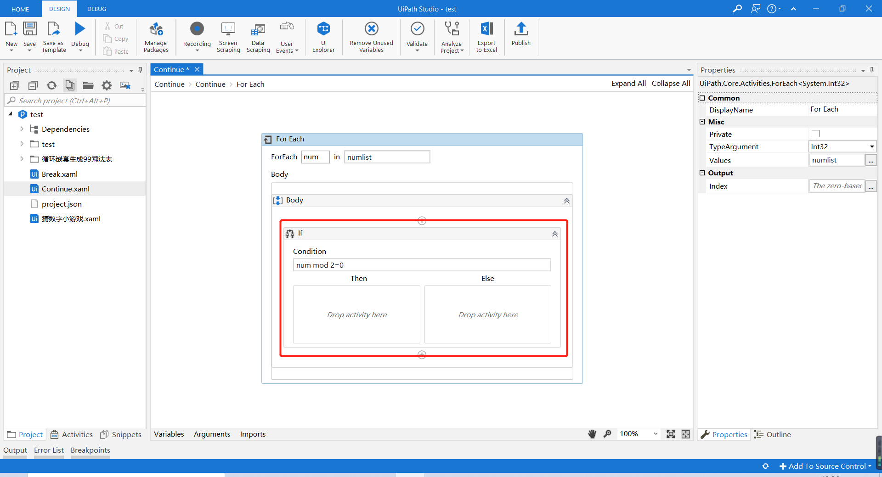

1. 在if控件的Then中添加Continue，当为偶数时，跳过，继续执行后续操作

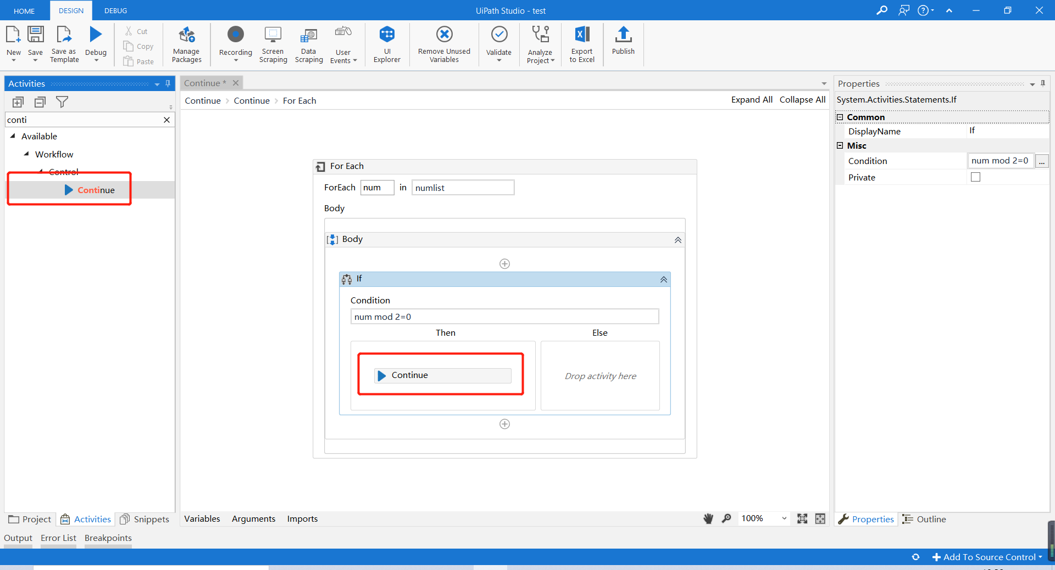

1. 在For Each循环的Body中添加一个Assign用作累加，添加Log Message用来打印遍历的数据

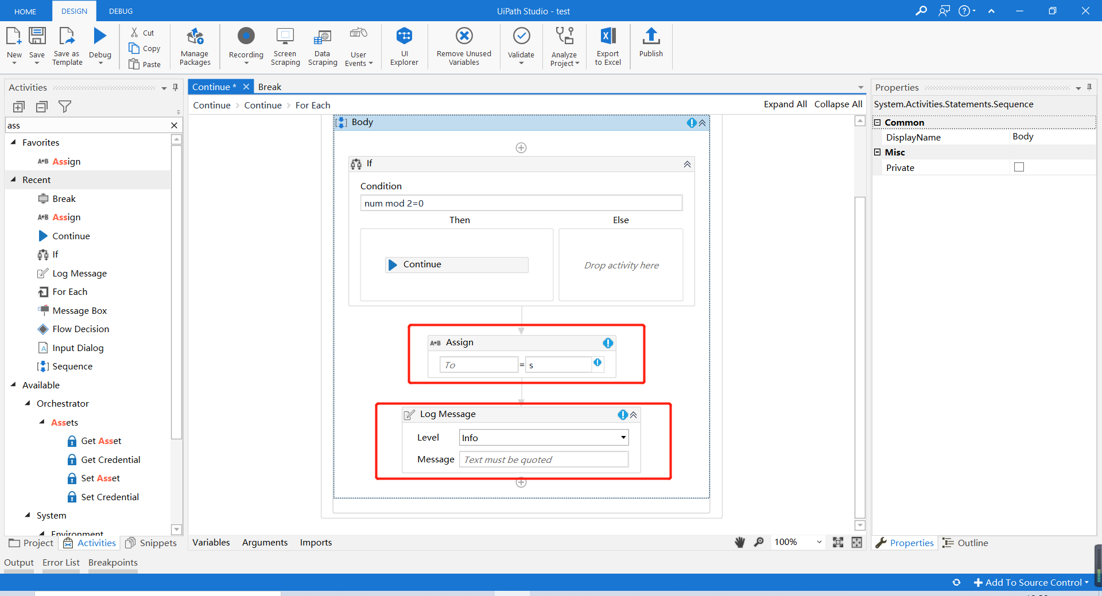

1. 在Assign里设置变量填写累加表达式，在Log Message里添加打印信息

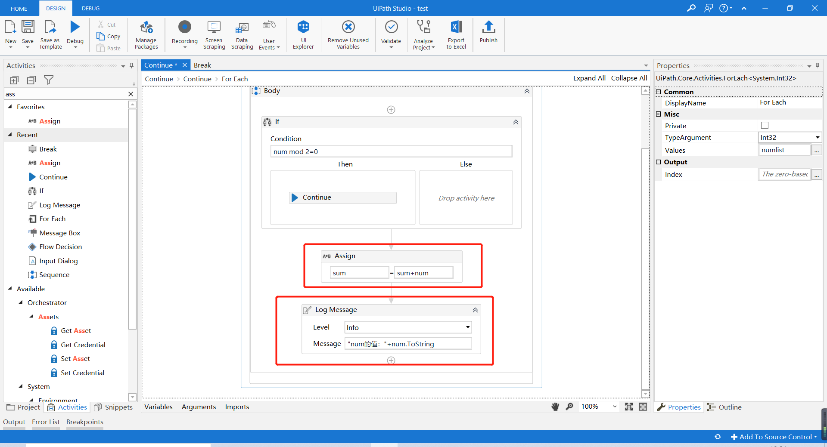

1. 在Flowchart添加一个Log Message用来打印累加的值

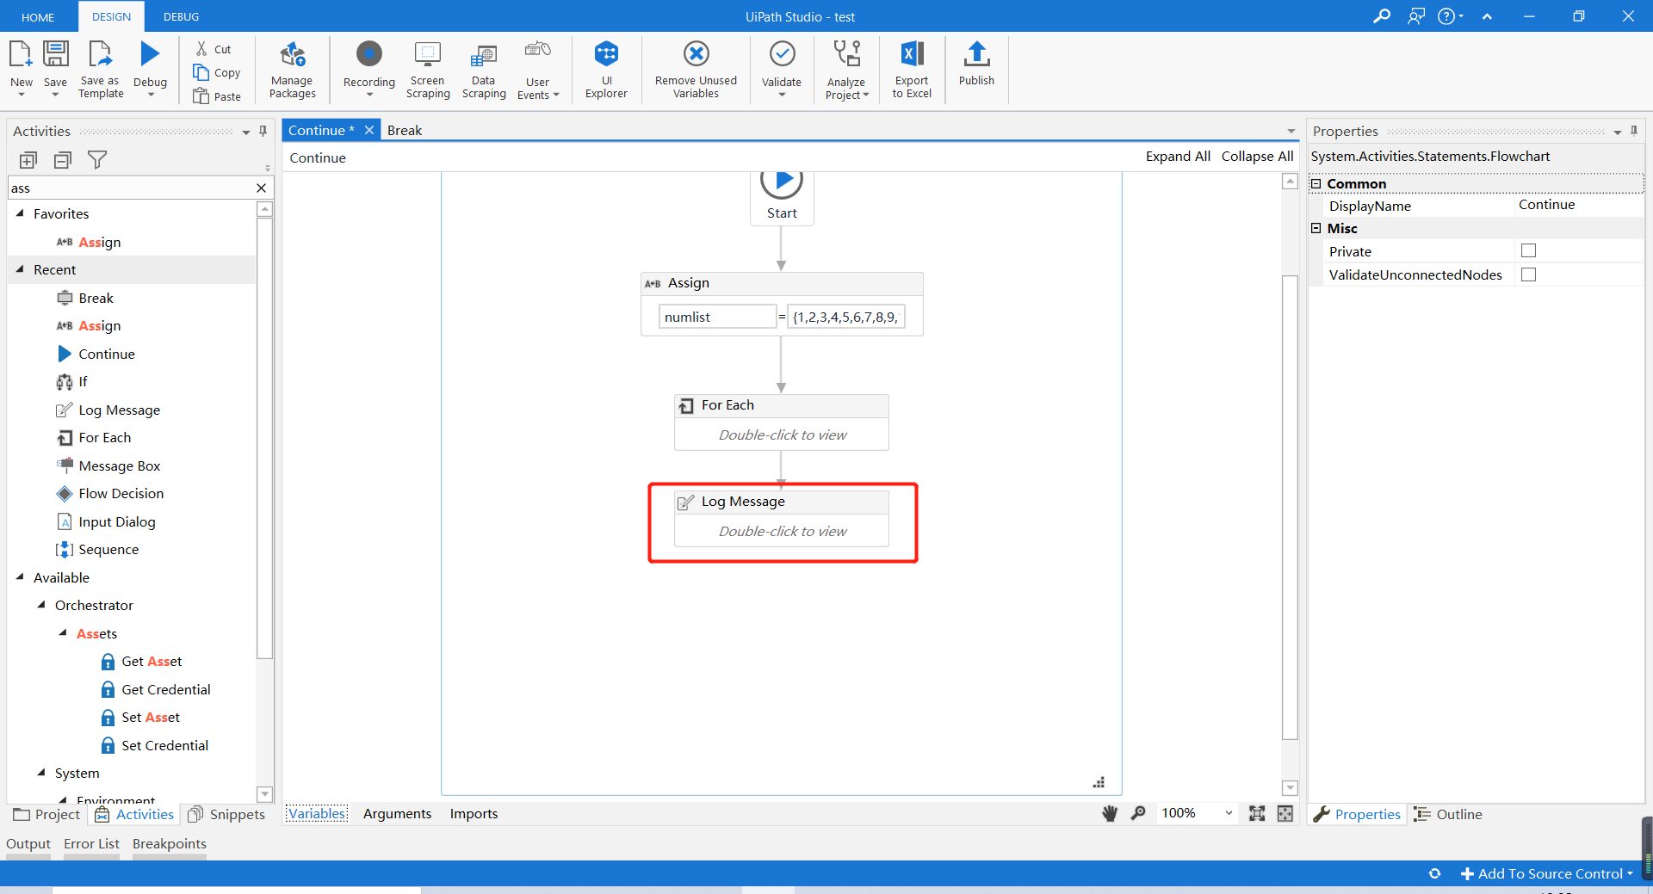

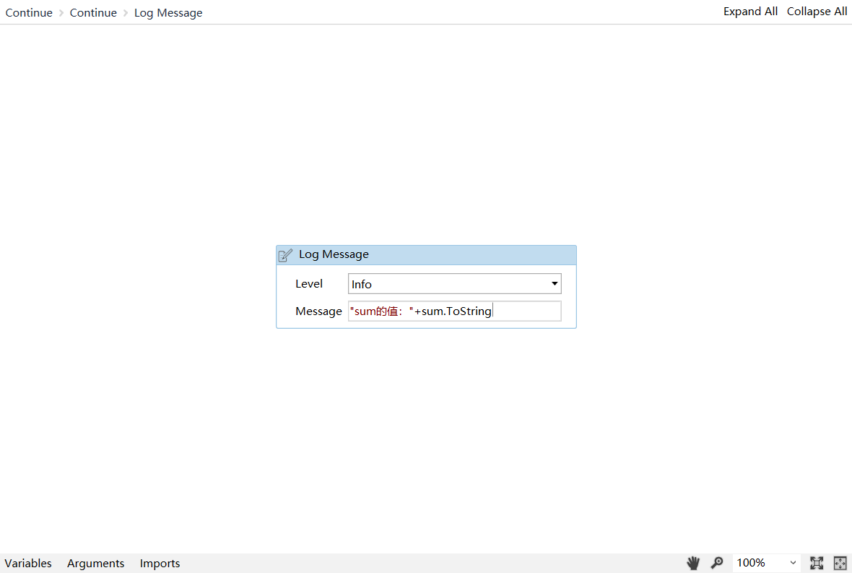

8.运行流程在Output中查看结果

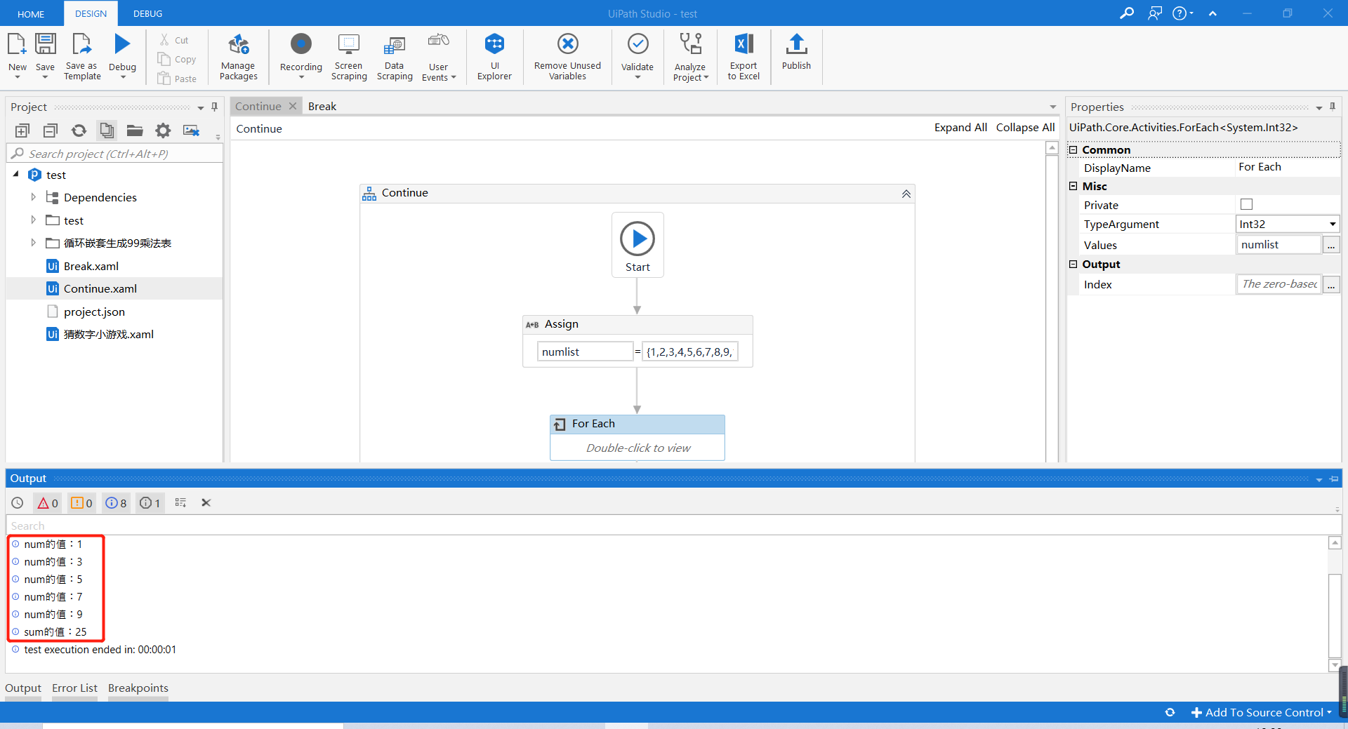

总结：Break与Continue都是结合For Each 一起使用

异同点：当遇到Break时，跳出整个循环，当遇到Continue时，跳过此次循环，继续后续操作